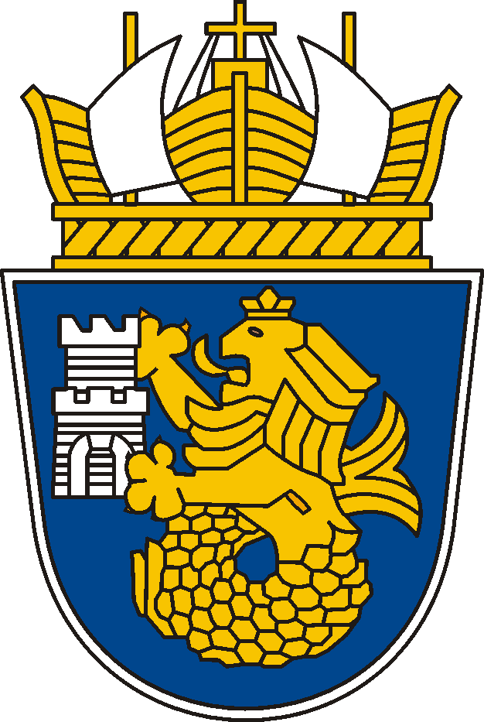

ОБЩИНА БУРГАС
8000 Бургас, ул.”Александровска” № 26
тел. централа: 056/ 84 09 15-19; факс: 056/ 84 13 14
www.burgas.bg; електронна поща: obshtina@burgas.bg

ДО ДИРЕКТОРИТЕ
НА ДЕТСКИТЕ ГРАДИНИ
В ОБЩИНА БУРГАС

УВАЖАЕМА ГОСПОЖО ДИРЕКТОР,

Във връзка с 31 октомври – Международен ден на Черно море, Община Бургас и Центърът за подкрепа на личностното развитие – Бургас организират пленер „Аз рисувам моето любимо Черно море” за деца с изявени дарби в областта на изобразителното изкуство от IV група на детските градини.
Каним Ви да се включите в събитието, което ще се проведе на 27 октомври 2016 година от 10,00 часа в зала № 1 на Младежки културен център, ул. „Гладстон” № 39.
В пленера могат да вземат участие само 2 деца / IV група/ от всяка детска градина,
придружавани от представител на детското заведение.Детските градини осигуряват и необходимите материали и пособия за пленера.
В срок до 21.10. 2016 г. се приемат заявки с трите имена на децата, които ще участват в пленера, на адрес: odk_bourgas@abv.bg
Всеки участник в пленера ще получи награда и сертификат за участие. С нарисуваните творби ще бъде подредена изложба.
Информация на телефон: 056 84 45 49 – организатори.

ЙОРДАНКА АНАНИЕВА
Заместник-кмет „Култура и образование”

